簡介
Entity Framework 是微軟推出的下一代資料存取技術，主要的目的在於：

- 提供一個物件－關聯對應（O-R Mapping）的框架與相關的支援工具，讓開發人員能夠以更貼近物件導向的方式來處理關聯式資料。
- 藉由中介的實體模型（entity model）來降低應用程式與後端資料庫之間的耦合度；開發人員是針對模型來撰寫程式，而非針對資料庫。

環境需求
- Visual Studio 2008 with Service Pack 1 + .NET Frame work 3.5 Service Pack 1。
- SQL Server 2005/2008 範例資料庫：AdventureWorks。請至此網址下載： http://msftdbprodsamples.codeplex.com/
該網站打包了多種範例資料庫的版本，請下載 AdventureWorksLT.msi。執行安裝程式時，會詢問你要將資料庫檔案安裝在哪個目錄下。安裝完成後，請自行開啟 Microsoft SQL Server Management Studio 將資料庫檔案掛上。

Lab01：Hello Entity Framework
練習 1-1：建立實體資料模型

- 建立一個新的空白 Solution，將它命名為 EF_Labs。
- 在此 Solution 中加入一個新的 Console 專案，命名為Lab01_HelloEF（注意目標平台要選擇 .NET Framework 3.5）。參考下圖：
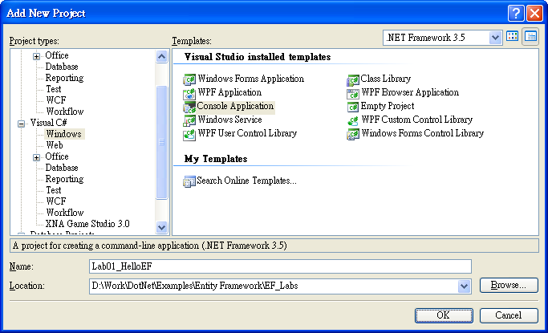
- 從主選單點選「Project > Add New Item」，然後選擇「ADO.NET Entity Data Model」範本。將此新加入的模型命名為 AdventureWorks.edmx，然後按「Add」鈕。
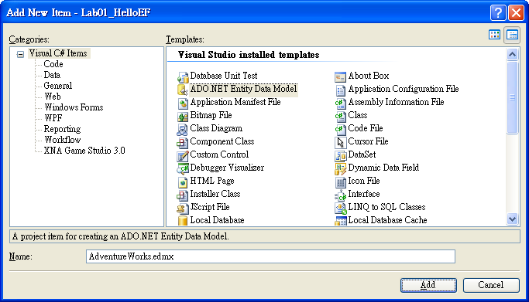
- 接著會開啟「Entity Data Model Wizard」視窗，此時選擇「Generate from database」，然後按「Next」鈕。
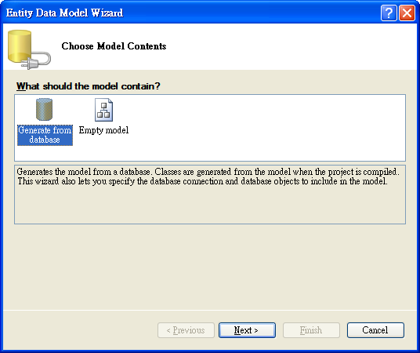
- 接著要建立資料連線，點畫面上的「New Connection」按鈕，然後依你的環境設定資料庫連線參數。參考下圖：
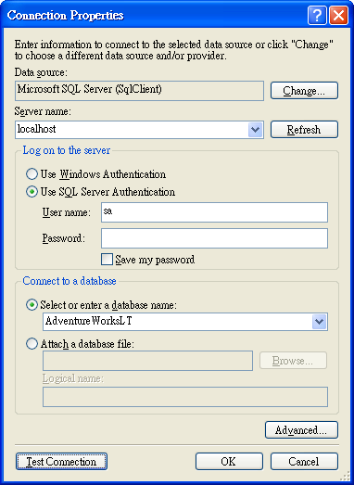
按「Test Connection」確定可順利連接資料庫之後，按「OK」回到上一個對話窗。
- 勾選「Save entity connection settings in App.config as:」核取方塊（如果尚未勾選的話），並將其下方的文字方塊內容由「AdventureWorksLTEntities」改成「AdventureWorksEntities」（即去掉中間的 "LT"），然後按「Next」。
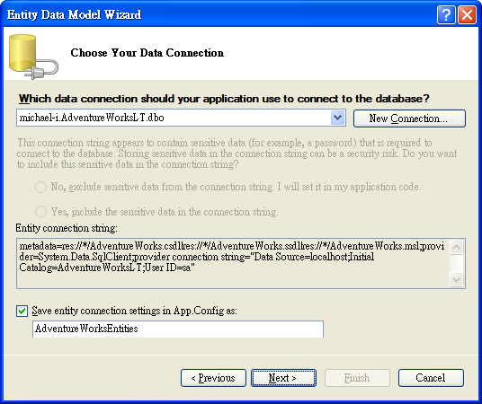
- 接著挑選要加入模型的資料庫物件，請將 Table、Views、Stored Procedures 全都選取，並修改下方「Model Namespace」的內容為「AdventureWorksModel」（去掉中間的 "LT"）。按「Finish」完成即建立模型的動作。
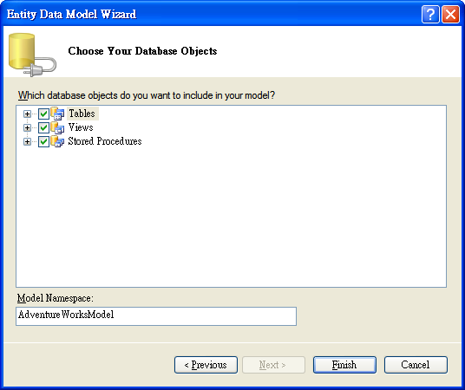

上述步驟完成後，會在專案中加入一個 AdventureWorks.edmx，這就是實體模型（entity model）的檔案。此外，專案也會加入一些必要的組件參考，例如：System.Data.Entity。

- 如果 Visual Studio 沒有開啟 AdventureWorks.edmx 的視覺化模型，請在 Solution Explorer 中雙擊 AdventureWorks.edmx。你應該會看到類似下圖的模型：
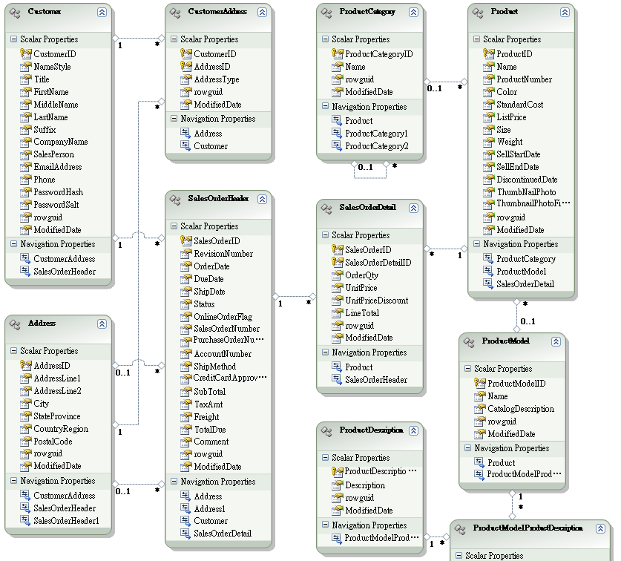

在檢視此實體資料模型（Entity Data Model；EDM）時，可以注意幾個地方：

  - AdventureWorks 資料庫裡面主要包括：產品（Product）、產品類型（ProductCategory）、客戶（Customer）、客戶地址（CustomerAddress）、訂單主檔（SalesOrderHeader）、訂單明細（SalesOrderDetail）等「實體」（entity）。在預設情況下，這些實體通常是對應到實際資料庫中的資料表（但非絕對）。
  - 各實體之間的關聯。例如 Customer 與 CustomerAddress 之間的關係是以 1 對 * 的方式表現，代表一對多關係（每個客戶可有多個地址）。
  - 每個實體的屬性都分成兩種：純量屬性（scalar properties）和導覽屬性（navigation properties）。純量屬性指的是實際存在該實體中的屬性，導覽屬性則是指向其他的關聯實體。例如此模型中的 Customers 有兩個導覽屬性：CustomerAddress 和 SalesOrderHeader。前者讓你存取特定客戶的所有位址集合，後者則代表該客戶的所有訂單。

練習 1-2：修改 Entity Set Name 和導覽屬性名稱

請注意 EDM 裡面的實體名稱都是直接取用資料庫中的名稱，也就是說，Visual Studio 並不會在產生模型時自動將實體名稱修改成單數或複數形式。為了讓程式寫起來更自然，在產生好模型之後，第一個動作通常就是要修改實體的集合名稱。這裡僅示範修改 Customer 的實體集合名稱，其他實體也請依相同方法一併修改。

點選實體資料模型中的 Customer，再到屬性視窗中修改 Entity Set Name，將原本的「Customer」改為複數的「Customers」。如下圖所示：
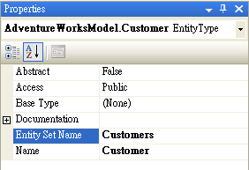

這裡看到的 Enty Set Name 屬性，其用途就是指定當我們在程式中存取該實體的集合時所要使用的屬性名稱。

除了 Entity Set Name 之外，實體的導覽屬性名稱也需要修改。以 Customer 實體為例，在它的導覽屬性 CustomerAddress 上點一下左鍵以選取該屬性，接著在同一個位置再點一次左鍵，就可以直接修改其名稱（跟在檔案總管中修改檔名的操作一樣）。或者，你也可以在選取該導覽屬性之後，在 Visual Studio 的屬性視窗中修改其 Name 屬性值。請依下表修改各實體的導覽屬性名稱：
實體 | 原有的導覽屬性名稱 | 修改後的名稱
Customer | CustomerAddress | CustomerAddresses
Customer | SalesOrderDetail | SalesOrderDetails
ProductCategory | Product | Products
Product | SalesOrderDetail | SalesOrderDetails
SalesOrderHeader | SalesOrderDetail | SalesOrderDetails
Address | CustomerAddress | CustomerAddresses

注意有些導覽屬性並不需要改為複數，因為它所連結的實體就只有一個，而不是一群。例如 SalesOrderHeader 的 Customer 代表某張訂單所屬的客戶（一張訂單一定隸屬於某一名特定的客戶）。

練習 1-3：撰寫查詢資料的程式碼

接下來，我們要寫一段簡單的程式碼來利用這個模型查詢資料。

- 在撰寫查詢資料的程式碼之前，請先在 Solution Explorer 中雙擊 AdventureWorks.Designer.cs，這是我們剛才產生的實體資料模型的程式碼。先大致瀏覽一下裡面有哪些類別和屬性，因為待會寫程式時就會用到這裡的類別（例如：AdventureWorksEntities）。
- 在 Solution Explorer 中雙擊 Program.cs，在 Main 函式中撰寫下列程式碼：

